问题四最终模型
1. 模型决策
第四问在问题二、问题三既有信息结构和储能约束基础上，引入附件4逐日逐10 min变化的交易电价，分别建立 因果电价预测驱动的日前净负荷鲁棒模型 与 因果电价预测驱动的分阶段净负荷分位数鲁棒 MPC。核心改变不仅是替换结算电价，还要区分决策时刻可得的预测电价与事后才实现的真实电价，避免把未来实际价格提前输入优化器。
价格响应因子仅用于解释优化结果，不作为附加奖励或惩罚项加入目标函数。低价充电、高价放电应由原始购电费用最小化自然产生，避免重复计算价格影响。
2. 问题分析
问题四要求在附件4的波动电价下重新计算问题二和问题三，故包含两个相互衔接的子模型：
1. 问题4-2：每天0:00根据历史负荷、光伏和因果电价预测制定当天计划购电量，实际缺口按当时真实动态电价的5倍紧急购入；
2. 问题4-3：0:00形成基准计划，6:00、12:00、18:00结合新光伏预报、当前实际SOC、已揭示电价和更新后的电价预测调整尚未执行的购电量；
3. 共同执行层：购电承诺形成后，每个时段只使用当期实际负荷、实际光伏和当前SOC执行储能反馈，不调用未来实际数据。
题目只给出事后完整的附件4电价数据，并未说明未来24 h或48 h真实价格会在决策前全部公布。因此，正式模型以历史周周期曲线预测未来电价，并在日内发布时刻用当日已揭示价格残差校正；完整真实价格只用于结算和“完全信息下界”对照。由此，问题4-2的48 h预测域和问题4-3的24 h移动域均保持严格因果。
3. 模型假设
1. 决策时只能获取当前及此前已经实现的动态电价，未来真实电价不可提前使用；
2. 电价具有可由历史数据学习的周周期；样本最初7天缺少周滞后时，以附件1固定电价曲线作为冷启动先验；
3. 负荷预测、光伏预测及历史误差统计均只使用决策时刻以前的信息；
4. 正常购电、上调购电、违约和紧急购电均采用交易时段对应的动态电价；
5. 储能容量、功率和效率与前三问一致，不计循环衰减、固定运维费及弃光收益；
6. 动态电价均为正，结合效率损耗和词典序去循环目标，最优解不会同时充放电，无需引入二进制变量。
4. 符号说明
表1 第四问主要符号说明
符号 | 含义 | 单位
$$d,t$$ | 日期及10 min时段编号 | —
$$p_{d,t},{\overset{^}{p}}_{d,t}^{r}$$ | 实际动态交易电价及发布时刻 $r$ 的因果预测 | 元/kWh
$$L_{d,t},G_{d,t}$$ | 实际负荷和实际光伏电量 | kWh
$${\overset{^}{L}}_{d,t},{\overset{^}{G}}_{d,t}$$ | 决策时刻可得的负荷和光伏预测 | kWh
$$B_{d,t}^{0}$$ | 0:00制定的基准计划购电量 | kWh
$${\overline{B}}_{d,t}$$ | 最终执行的计划或调整购电量 | kWh
$$U_{d,t},V_{d,t}$$ | 相对基准计划的增加量和减少量 | kWh
$$C_{d,t},D_{d,t}$$ | 储能交流侧充电量和放电量 | kWh
$$E_{d,t}$$ | 时段起点储电量 | kWh
$$R_{d,t},S_{d,t}$$ | 紧急购电量和富余电量 | kWh
$$λ_{d,t}$$ | 日内归一化价格响应因子 | —
5. 动态电价预处理
附件4按“00:10—24:00”顺序给出每日电价。首先旋转为自然日“00:00—23:50”顺序，并与附件2的负荷和光伏日期逐日对齐。对目标时段 $\left(d , t\right)$，以7日前同一时段价格构造季节基线
 | $${\overset{\sim }{p}}_{d,t}=p_{d-7,t}.$$ | (1)
在6:00、12:00和18:00，利用当日截至发布时刻已经实现的价格计算水平偏差
 | $$b_{d}^{r}=\frac{1}{n_{r}}\sum_{τ≤r}{(}p_{d,τ}-p_{d-7,τ}),$$ | (2)
并得到未来时段价格预测
 | $${\overset{^}{p}}_{d,t}^{r}=ω({\overset{\sim }{p}}_{d,t}+b_{d}^{r})+(1-ω)p_{t}^{fix}.$$ | (3)
问题4-2在0:00取 $b_{d}^{0}=0,ω=1$；问题4-3采用 $ω=0.5$，将周周期预测向固定电价先验收缩，以降低小样本日内偏差对储能调度的放大效应。权重在正式报告期之前的1月数据上确定，未用2—12月结果反向调参；当前已揭示时段直接取真实电价。完整真实价格序列仅构造完全信息对照，不进入正式策略。
2025年2月1日至12月31日，动态电价最小值为0.0076元/kWh，最大值为1.7936元/kWh，均值为0.7575元/kWh，标准差为0.3360元/kWh，变异系数达到44.36%，平均日内极差为1.0988元/kWh，具备显著的储能价格响应空间。
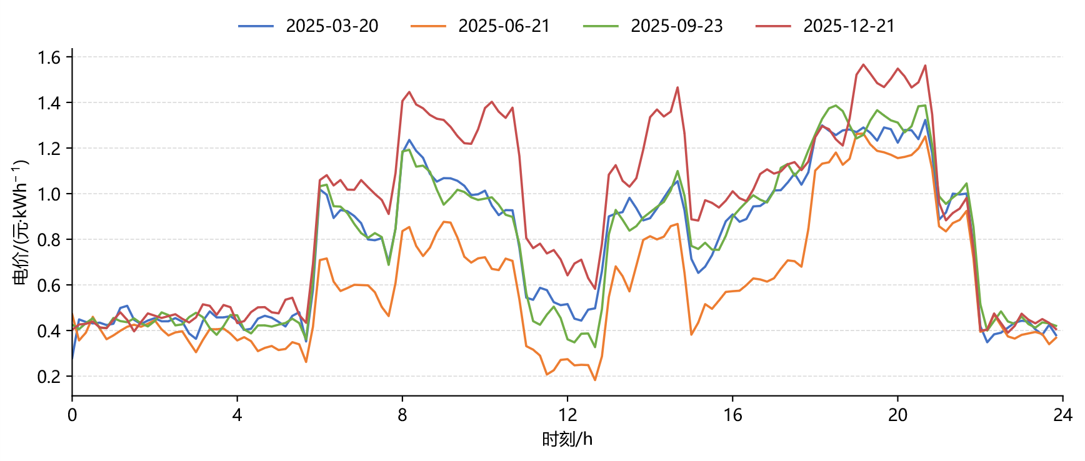
图1 指定日期动态电价曲线
6. 波动电价下的问题二模型
6.1 预测与风险修正
负荷和光伏点预测沿用问题二的滞后1日、滞后7日自适应融合方法。定义净负荷预测误差
 | $$e_{j,t}=(L_{j,t}-G_{j,t})-({\overset{^}{L}}_{j,t}-{\overset{^}{G}}_{j,t}),$$ | (4)
利用此前28天同一时段误差的80%分位数修正净负荷：
 | $$N_{d,t}^{rob}={\overset{^}{L}}_{d,t}-{\overset{^}{G}}_{d,t}+max\{0,Q_{0.8}(e_{d-28:d-1,t})\}.$$ | (5)
动态电价下正常购电与紧急购电仍分别为 $p_{d,t}$ 和 $5p_{d,t}$，二者比例不变，因此问题二的经济分位数仍为 $1-p_{d,t}/(5p_{d,t})=0.8$。
6.2 48 h日前优化
每天0:00在48 h预测域内求解
 | $$min{\overset{^}{Z}}_{d}^{4-2}=\sum_{k=0}^{287}{{\overset{^}{p}}_{d,k}^{0}}B_{d,k}+ε\sum_{k=0}^{287}{(}C_{d,k}+D_{d,k}+S_{d,k}),$$ | (6)
其中 $ε$ 仅用于筛除等价最优解中的无意义能量循环。每个时段满足
 | $$B_{d,k}+D_{d,k}=N_{d,k}^{rob}+C_{d,k}+S_{d,k},$$ | (7)
 | $$E_{d,k+1}=E_{d,k}+0.9C_{d,k}-\frac{D_{d,k}}{0.9},$$ | (8)
 | $$1200≤E_{d,k}≤10800,$$ | (9)
 | $$0≤C_{d,k},D_{d,k}≤833.3333,B_{d,k},S_{d,k}≥0.$$ | (10)
预测域末端设置 $5400≤E_{d,288}≤6600$ kWh，只执行求得策略的前24 h，实际期末SOC结转至次日。
6.3 因果执行与实际费用
时段到达后，以固定购电量 $B_{d,t}$ 和实际净负荷计算缺口，储能反馈规则与问题三一致；无法由储能覆盖的部分形成 $R_{d,t}$。实际总费用为
 | $$Z^{4-2}=\sum_{d,t}{\left(p_{d,t}B_{d,t} + 5p_{d,t}R_{d,t}\right)}.$$ | (11)
7. 波动电价下的问题三模型
7.1 分阶段净负荷鲁棒修正
保留第三问优化后的分阶段经济分位数：
 | $$q_{0}=0.80,q_{6}=q_{12}=q_{18}=0.70.$$ | (12)
对发布时刻 $r$ 和预测步长 $k$，基于此前28天同发布时刻、同预测步长的完整净负荷残差构造
 | $$e_{j,k}^{r}=(L_{j,k}-G_{j,k})-({\overset{^}{L}}_{j,k}^{r}-{\overset{^}{G}}_{j,k}^{r}),$$ | (13)
 | $$N_{d,k}^{rob,r}={\overset{^}{L}}_{d,k}^{r}-{\overset{^}{G}}_{d,k}^{r}+max\left\{0,Q_{q_{r}}(e_{d-28:d-1,k}^{r})\right\}.$$ | (14)
由于正常、上调和紧急购电价格均同时乘以 $p_{d,t}$，阶段间价格比例保持不变，所以分位数参数无需因动态电价重新估计。
7.2 动态价格滚动优化
0:00根据当时24 h光伏预报和因果电价预测建立基准计划。6:00、12:00、18:00以当前实际SOC为初值，用新光伏预报、已揭示电价残差和更新后的未来24 h电价预测重算，但只执行到下一发布时刻。相对基准计划有
 | $${\overline{B}}_{d,t}-B_{d,t}^{0}=U_{d,t}-V_{d,t},U_{d,t},V_{d,t}≥0.$$ | (15)
滚动优化目标为
 | $$min{\overset{^}{Z}}_{d}^{4-3,r}=\sum_{k}{\left[{\overset{^}{p}}_{d,k}^{r}B_{d,k}^{0}+1.5{\overset{^}{p}}_{d,k}^{r}U_{d,k}-0.5{\overset{^}{p}}_{d,k}^{r}V_{d,k}\right]}+ε\sum_{k}{(}C_{d,k}+D_{d,k}+S_{d,k}),$$ | (16)
跨入次日且尚不存在基准计划的辅助时段按预测电价 ${\overset{^}{p}}_{d+1,k}^{r}$ 计价。供需平衡、储能递推、容量和功率约束与问题4-2一致，移动预测域末端设置为5400—6600 kWh。
7.3 最终结算
最终总购电费用为
 | $$Z^{4-3}=\sum_{d,t}{\left[p_{d,t}B_{d,t}^{0}+1.5p_{d,t}U_{d,t}-0.5p_{d,t}V_{d,t}+5p_{d,t}R_{d,t}\right]}.$$ | (17)
该式严格区分基准计划、上调、下调违约与紧急购电，且所有调整只作用于尚未执行时段。
8. 价格响应机理
8.1 价格响应因子
定义日内归一化价格位置
 | $$λ_{d,t}=\frac{p_{d,t}-p_{d}^{min}}{p_{d}^{max}-p_{d}^{min}},0≤λ_{d,t}≤1.$$ | (18)
$λ_{d,t}$ 较小时，购电充电的机会成本低；较大时，储能放电替代高价购电的价值高。该指标仅用于事后解释，不直接加入目标函数。
8.2 储能套利阈值
低价时购入1 kWh用于充电，经过充、放电后只能输出 $η_{c}η_{d}=0.81$ kWh。忽略容量机会成本时，价格套利成立的必要条件为
 | $$p_{h}η_{c}η_{d}>p_{l},$$ | (19)
即
 | $$p_{h}>\frac{p_{l}}{0.81}.$$ | (20)
报告期334天均存在满足该条件的峰谷价差，但实际调度还同时受到负荷、光伏、SOC边界、功率上限和紧急购电风险约束。
9. 求解流程
1. 读取附件2、附件3、附件4并统一日期、时段和能量单位；
2. 每日0:00构造负荷、光伏预测及仅由历史净负荷残差得到的风险裕量；
3. 问题4-2构造48 h因果电价预测，求解线性规划并执行首日；
4. 问题4-3在0:00、6:00、12:00、18:00用已揭示价格残差更新未来24 h电价预测并滚动求解；
5. 每个10 min时段按当前实际负荷、实际光伏和SOC执行因果储能反馈；
6. 以真实动态电价计算正常、调整和紧急购电费用，将实际SOC结转到下一日；
7. 同时求解固定策略反事实与完全信息下界，输出result4-2.xlsx、result4-3.xlsx，并校验价格预测、尾部风险和约束残差。
10. 全年结果与检验
10.1 不同电价信息口径的结果
第二、三问策略保持购电量不变、仅按附件4真实电价重新结算，作为“固定策略反事实”；正式问题4-2和4-3只用因果电价预测优化；“完全信息”则把未来真实价格输入优化器，仅作为不可实施的理论下界。三种口径严格分开，正式答案取因果预测结果。
表2 不同电价信息口径的全年结果
模型及信息口径 | 正常或调整后购电费/万元 | 紧急购电费/万元 | 总费用/万元 | 紧急购电量/kWh | 紧急购电天数
问题二策略不变：动态电价重结算 | 1418.7648 | 70.8885 | 1489.6533 | 110213.6498 | 108
问题4-2：因果电价预测（正式） | 1416.4394 | 69.2234 | 1485.6628 | 111333.6550 | 91
问题4-2：未来真实电价完全已知（下界） | 1400.8273 | 73.3098 | 1474.1371 | 117359.6294 | 109
问题三策略不变：动态电价重结算 | 1411.1391 | 37.2456 | 1448.3847 | 58551.8747 | 137
问题4-3：因果电价预测（正式） | 1409.4803 | 36.4996 | 1445.9799 | 58477.8877 | 130
问题4-3：未来真实电价完全已知（下界） | 1397.5296 | 36.7851 | 1434.3147 | 60314.7892 | 136
问题4-2和问题4-3的正式总费用分别为 1485.6628万元 和 1445.9799万元。相较对应固定策略反事实，因果电价调度分别节省 39905.00元 和 24047.33元；与完全信息下界仍分别相差 115257.24元 和 116652.77元，这一差距量化了未来电价不确定性的决策代价。问题4-3比问题4-2进一步减少 396828.36元，说明多次光伏预报、净负荷风险修正和日内调整机制在波动电价下仍具有显著价值。
无储能时按实际净需求随行就市购电的物理参照费用为 1702.6783万元。相较该参照，问题4-2和问题4-3分别节省 217.0155万元 和 256.6983万元，表明费用改善并非仅来自策略间重新结算。
10.2 电价预测有效性
表3 因果电价预测精度
子模型 | MAE/(元/kWh) | RMSE/(元/kWh) | 相关系数
问题4-2：0:00周滞后预测 | 0.0469 | 0.0652 | 0.9812
问题4-3：日内收缩校正预测 | 0.0580 | 0.0777 | 0.9733
问题4-3使用 $ω=0.5$ 的收缩权重，点预测误差略高于纯周滞后预测，但其1月样本外决策费用更低。该权重的作用是决策正则化，而非追求单纯最低的价格点预测误差。
10.3 价格响应结果
表4 储能价格响应统计
模型 | 加权平均充电电价/(元/kWh) | 加权平均放电电价/(元/kWh) | 低价四分位充电占比 | 高价四分位放电占比 | 电价与净放电相关系数
问题4-2 | 0.5136 | 1.1302 | 46.66% | 69.79% | 0.5653
问题4-3 | 0.5285 | 1.1494 | 42.44% | 71.35% | 0.5760
两种模型的平均放电电价均超过平均充电电价的2倍，约70%的放电量发生在高价四分位时段，验证了目标函数能够自然形成“低价吸纳、高价释放”的价格响应行为。
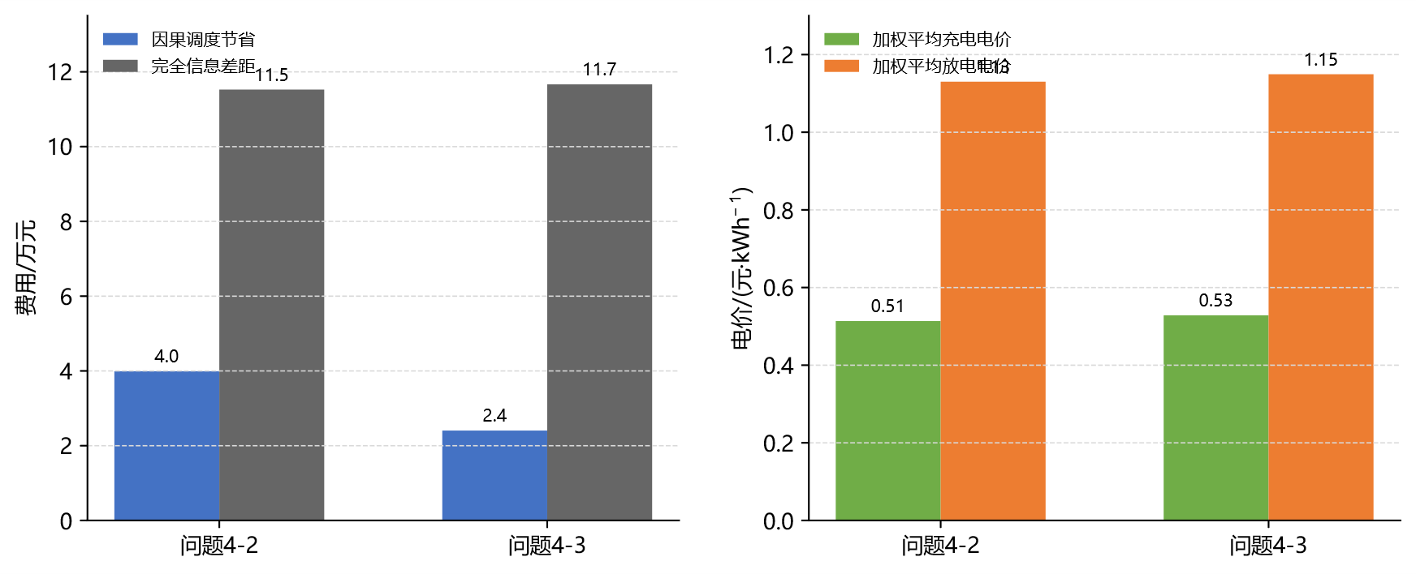
图2 动态电价优化价值与储能价格响应
10.4 尾部风险
表5 紧急购电尾部风险
子模型 | 日紧急购电量P95/kWh | 单时段最大紧急购电量/kWh | 紧急购电持续时间/h | 日紧急购电费CVaR95/元
问题4-2 | 2027.35 | 981.37 | 114.67 | 29109.96
问题4-3 | 1323.78 | 955.24 | 104.00 | 14549.75
问题4-3在总费用更低的同时，四项尾部风险指标均优于问题4-2，说明滚动更新并未通过牺牲极端日可靠性换取平均费用下降。
11. 指定日期结果
11.1 问题4-2计划购电量
表6 问题4-2指定日期计划购电结果
日期 | 10:00 | 12:00 | 14:00 | 16:00 | 18:00 | 20:00 | 全天/kWh | 费用/元
2025-03-20 | 0.0000 | 660.1125 | 0.0000 | 415.8888 | 755.7073 | 0.0000 | 66352.9653 | 42482.2627
2025-06-21 | 0.0000 | 0.0000 | 0.0000 | 172.1534 | 479.6041 | 0.0000 | 43502.9760 | 21825.8351
2025-09-23 | 0.0000 | 604.4993 | 0.0000 | 458.6288 | 0.0000 | 832.4977 | 69185.8267 | 45173.3009
2025-12-21 | 0.0000 | 1038.6505 | 0.0000 | 820.3291 | 736.8180 | 0.0000 | 98552.9401 | 75704.3779
11.2 问题4-3基准计划购电量
表7 问题4-3指定日期基准计划结果
日期 | 10:00 | 12:00 | 14:00 | 16:00 | 18:00 | 20:00 | 全天/kWh | 费用/元
2025-03-20 | 0.0000 | 602.0156 | 0.0000 | 604.6327 | 755.7073 | 0.0000 | 72020.7947 | 45363.4309
2025-06-21 | 0.0000 | 0.0000 | 0.0000 | 200.7297 | 476.1008 | 0.0000 | 38185.4309 | 19807.4977
2025-09-23 | 0.0000 | 468.2262 | 0.0000 | 528.0274 | 819.9222 | 0.0000 | 74490.5726 | 48465.4216
2025-12-21 | 0.0000 | 1086.6956 | 0.0000 | 842.8081 | 736.8180 | 0.0000 | 100823.3581 | 76578.2372
11.3 问题4-3最终调整购电量
表8 问题4-3指定日期最终调整结果
日期 | 10:00 | 12:00 | 14:00 | 16:00 | 18:00 | 20:00 | 全天/kWh | 费用/元
2025-03-20 | 0.0000 | 580.4187 | 0.0000 | 451.4672 | 721.6157 | 0.0000 | 66905.0420 | 43750.2118
2025-06-21 | 0.0000 | 0.0000 | 0.0000 | 97.7881 | 448.0827 | 0.0000 | 36794.9370 | 19253.8054
2025-09-23 | 0.0000 | 461.9799 | 0.0000 | 439.3536 | 812.6370 | 0.0000 | 68251.3860 | 46441.6759
2025-12-21 | 0.0000 | 1017.0906 | 0.0000 | 842.8081 | 719.1679 | 0.0000 | 97769.3883 | 75141.2886
11.4 问题4-2储能运行
表9 问题4-2指定日期储能运行结果
日期 | 时间段 | 充电量/kWh | 放电量/kWh | SOC（0:00/24:00）
2025-03-20 | 0:00-4:00 | 4848.6047 | 129.2647 | 5235.5134
 | 4:00-8:00 | 2486.7214 | 4516.4727 | 1904.8178
 | 8:00-12:00 | 5458.1237 | 3265.5568
 | 12:00-16:00 | 3470.8155 | 364.4897
 | 16:00-20:00 | 271.8613 | 7136.6173
 | 20:00-24:00 | 619.7749 | 1481.5051
2025-06-21 | 0:00-4:00 | 1930.0534 | 3217.9751 | 4510.1332
 | 4:00-8:00 | 2541.5875 | 1726.5025 | 9693.7954
 | 8:00-12:00 | 8621.3933 | 0.0000
 | 12:00-16:00 | 0.0000 | 0.0000
 | 16:00-20:00 | 319.9438 | 4505.6197
 | 20:00-24:00 | 7738.7420 | 3017.4999
2025-09-23 | 0:00-4:00 | 8705.4451 | 0.0000 | 2852.8743
 | 4:00-8:00 | 1067.5411 | 6471.8501 | 1897.7529
 | 8:00-12:00 | 4929.1841 | 2387.9403
 | 12:00-16:00 | 5609.3496 | 440.1277
 | 16:00-20:00 | 208.6162 | 6462.0710
 | 20:00-24:00 | 655.0213 | 2249.4978
2025-12-21 | 0:00-4:00 | 48.7920 | 67.0547 | 10756.1979
 | 4:00-8:00 | 1541.2470 | 1181.4549 | 8543.0641
 | 8:00-12:00 | 5170.1225 | 7367.3736
 | 12:00-16:00 | 6666.2763 | 2220.1094
 | 16:00-20:00 | 0.0000 | 4777.7060
 | 20:00-24:00 | 7863.2813 | 3622.7941
11.5 问题4-3储能运行
表10 问题4-3指定日期储能运行结果
日期 | 时间段 | 充电量/kWh | 放电量/kWh | SOC（0:00/24:00）
2025-03-20 | 0:00-4:00 | 4479.2674 | 109.3570 | 6072.6459
 | 4:00-8:00 | 982.7381 | 5670.5215 | 5946.2384
 | 8:00-12:00 | 3208.7509 | 3029.7273
 | 12:00-16:00 | 7503.4920 | 261.2761
 | 16:00-20:00 | 413.0196 | 5251.7201
 | 20:00-24:00 | 5058.9234 | 3324.5798
2025-06-21 | 0:00-4:00 | 1002.4948 | 3218.4784 | 7177.0864
 | 4:00-8:00 | 1242.0124 | 2136.8853 | 7556.9621
 | 8:00-12:00 | 8392.5124 | 0.0000
 | 12:00-16:00 | 0.0000 | 0.0000
 | 16:00-20:00 | 182.7991 | 4806.6328
 | 20:00-24:00 | 5874.0480 | 3018.1473
2025-09-23 | 0:00-4:00 | 5740.4741 | 15.4814 | 5619.4798
 | 4:00-8:00 | 114.5567 | 6227.2065 | 5697.1898
 | 8:00-12:00 | 4854.5610 | 2387.9403
 | 12:00-16:00 | 6215.3034 | 416.0687
 | 16:00-20:00 | 205.8223 | 4665.1519
 | 20:00-24:00 | 5038.2799 | 4175.1001
2025-12-21 | 0:00-4:00 | 5321.6644 | 48.4821 | 6010.6127
 | 4:00-8:00 | 905.9455 | 685.4334 | 5913.0777
 | 8:00-12:00 | 4458.6999 | 8372.1364
 | 12:00-16:00 | 8618.1468 | 2220.1094
 | 16:00-20:00 | 0.0000 | 4889.9206
 | 20:00-24:00 | 5079.6107 | 3622.7941
11.6 紧急购电结果
表11 指定日期紧急购电结果
子模型 | 日期 | 紧急购电时间段 | 紧急购电量/kWh
问题4-2 | 2025-03-20 | 无 | 0.0000
问题4-2 | 2025-06-21 | 无 | 0.0000
问题4-2 | 2025-09-23 | 无 | 0.0000
问题4-2 | 2025-12-21 | 无 | 0.0000
问题4-3 | 2025-03-20 | 09:20-10:10 | 235.8295
问题4-3 | 2025-06-21 | 无 | 0.0000
问题4-3 | 2025-09-23 | 20:20-20:40 | 16.6094
 |  | 21:10-21:20 | 1.7541
 |  | 21:30-21:40 | 36.0110
问题4-3 | 2025-12-21 | 08:00-08:10 | 29.8120
12. 可行性与模型评价
问题4-2和问题4-3动态优化的最大供需平衡残差分别为 $4.547×{10}^{-13}$ kWh 和 $2.274×{10}^{-13}$ kWh，最大储能递推残差均为 $9.095×{10}^{-13}$ kWh；全年SOC始终位于1200—10800 kWh，未出现同时充放电。
模型的优点是：保持问题二、问题三的信息结构；未来电价、净负荷和SOC更新均严格因果；用真实电价结算并以完全信息结果界定预测代价；通过反事实基准分离电价变化与策略优化价值；仍保持为可稳定全年求解的线性规划。其局限是周滞后价格模型尚未刻画突发市场冲击，且未计入电池衰减成本；若获得更多年份与外生市场变量，可进一步构造价格—净负荷联合场景并加入CVaR和单位吞吐量衰减成本。

